Entrages Emile Saunier 1920

Je vous présente le second alambic que j’ai pu récupérer, restaurer complètement, et pouvoir le remettre en service sur des foires et diverses manifestations.
Cet appareil était dans un état assez délabré, mais il était si particulier avec sa grande anse en fer forgé, et surtout, c’était un alambic à joint d’eau basculant ; comme il devient rare d’en dénicher « sortie de grange ». Alors je me suis mis à la recherche dessuite de son propriétaire. Six bons mois après, il était dans mon garage ! Je l’ai tout décapé, ressoudé, et entièrement reconstruit son fourneau, sans même avoir de modèle. Le sien a été détruit car laissé toutes ces années en extérieur, à la place même où il fonctionnait à la saison. Le temps, les intempéries, les buissons, et un savant coup de tracto-pelle en guise d’outil de recherche ont fini de rendre le métal à la nature.. Je précise que cela n’a pas été de ma décision, je n’ai pu que constater.
Cet alambic est de construction Dignoise, fabriqué par Emile Saunier dans les années 20.
On peut voir le même, mais en plus récent, au musée de Salagon. J’en profite là, pour remercier les cadres du Musée qui m’ont permis cette année, de décalquer les inscriptions, pour les redessiner avec mes pochoirs, sur mon refroidisseur.
Cette année, j’ai re-restauré sa cuve en cuivre, tout démonté, tout dessoudé, pour un réassemblage que je pense beaucoup plus solide que l’origine. Du fait, je n’ai plus trouvé une seule fuite d’eau cette année en l’utilisant
Cet alambic, est très agréable à faire fonctionner, je le remplis de 70 litres d’eau, et d’environ 22-24 bottes de lavandin, ce qui me permet d’extraire à peu près un ¾ de litre d’huile essentielle.

Démontage complet du joint d’eau

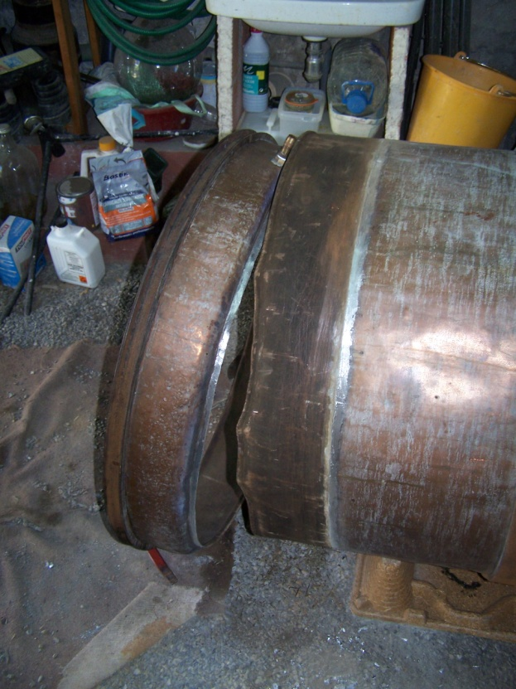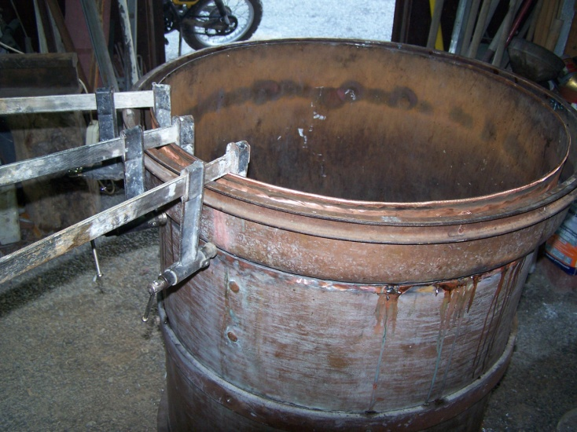
Re-soudage de l’intérieur du joint d’eau
…/…

Soudage final du cordon, avant finition.

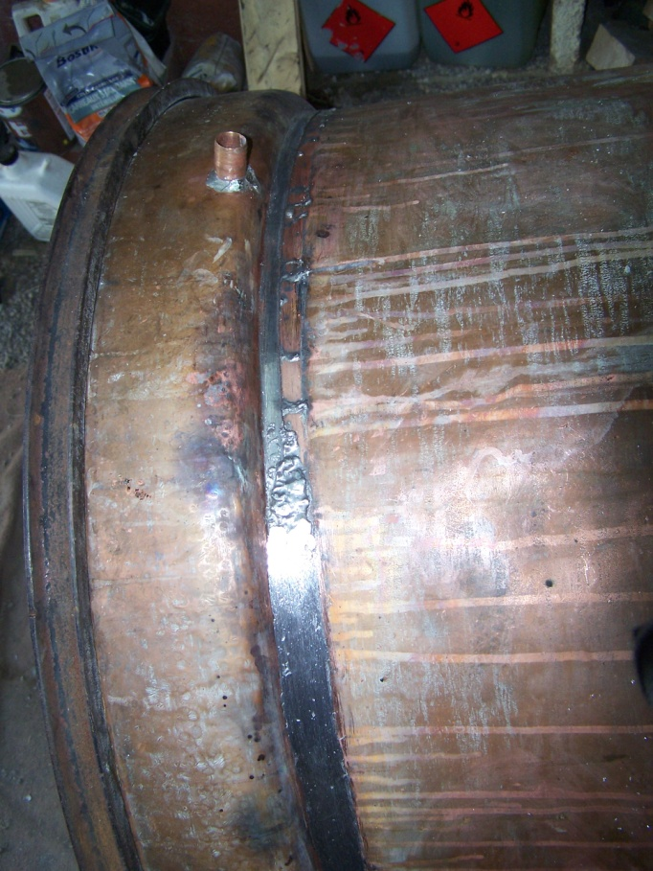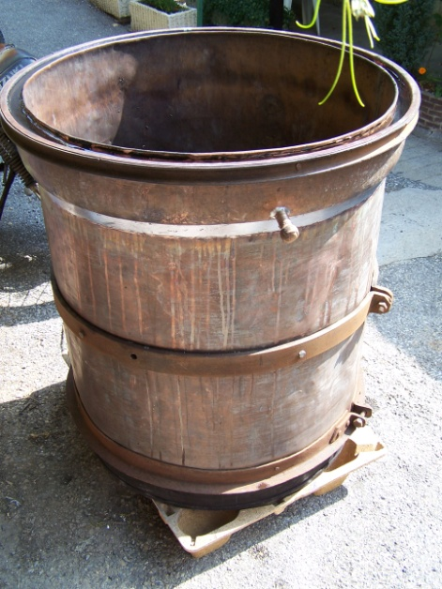

Cuve finie au mirror et ferrures peintes
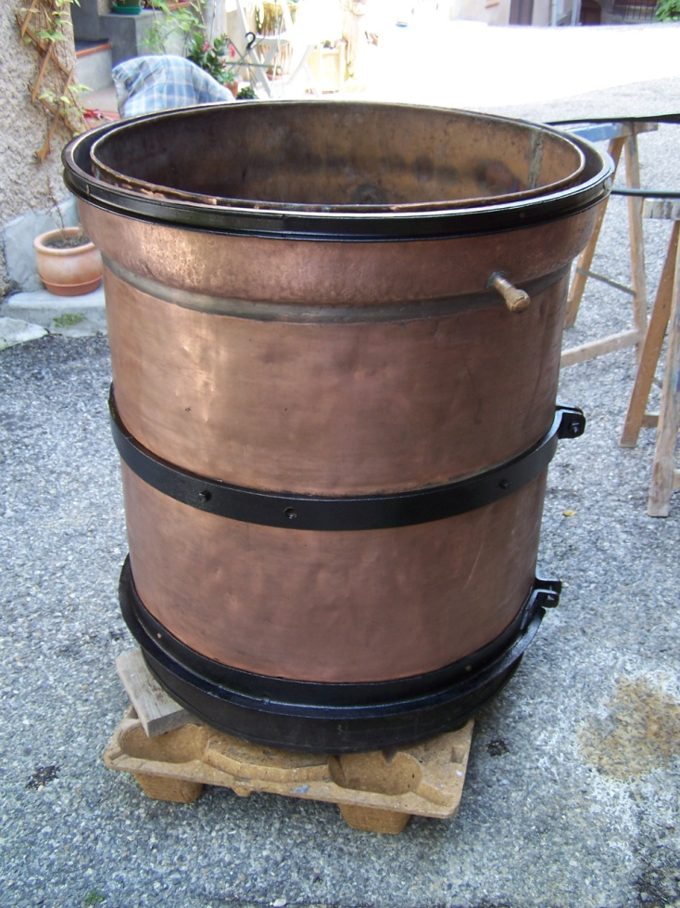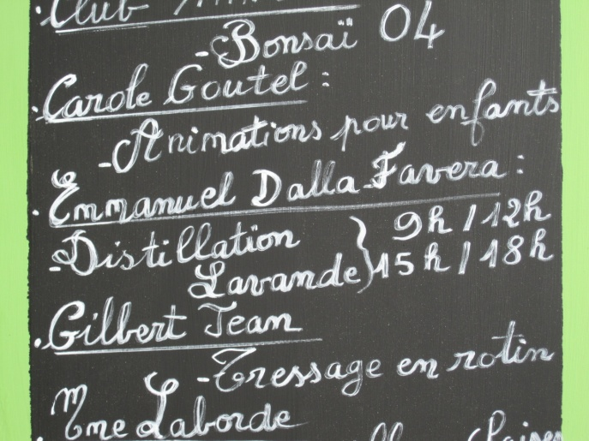

…/…
En fonctionnement sur la Foire à l’herboristerie de Saint Etienne les Orgues.


